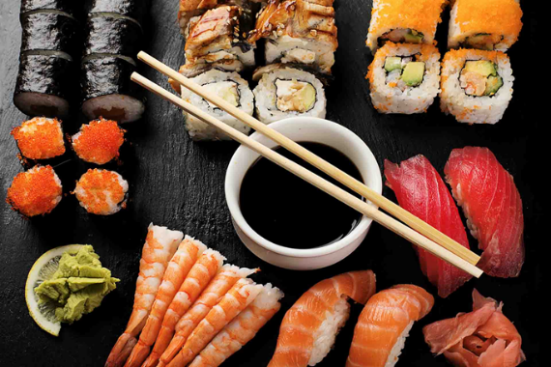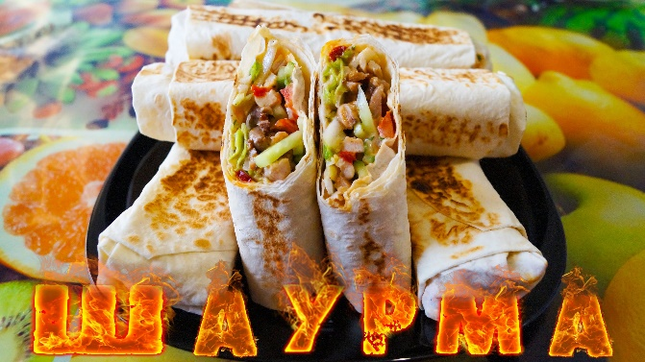

В чем опасность блюд нетрадиционной кухни?
В настоящее время в г.Белокурихе среди населения большое распространение получили блюда национальных кухонь – японской, китайской, узбекской, бурятской и других.
Зачастую, чтобы перекусить, люди пользуются фастфудом и приобретают пиццу, шаурму. Иногда вместо обычной домашней пищи в охотку заказывают и употребляют суши и роллы.
На потребительском рынке возросло количество предложений по изготовлению и доставке таких блюд нетрадиционной кухни как роллов и суши.
Подобная продукция производится и реализуется во многих странах мира, однако за рубежом данные виды продукции изготавливаются только в системе ресторанного бизнеса и реализуются непосредственно по заказу посетителей. В нашей стране такого рода продукция приобрела иной статус кулинарных изделий, при этом ее реализация осуществляется не только через сеть предприятий общественного питания, но так же через сеть предприятий продовольственной торговли.
Употребление блюд из сырых не обеззараженных морепродуктов создает опасность развития у людей паразитарных заболеваний и острых кишечных инфекций. Суши и роллы в большинстве случаев готовятся из сырой и полусырой морской рыбы, морепродуктов и не проходят термическую обработку. Риск получить отравление увеличивается при доставке таких блюд для употребления вне мест производства, так как зачастую нарушаются условия транспортировки и время доставки.
Ухудшениями качества продукции продукции могут быть нарушения требований к обработке оборудования, инвентаря, посуды, несоблюдение правил личной гигиены работниками предприятия, условий хранения сырья, полуфабрикатов.
Согласно СП 2.3.6.1079-01 «Санитарно-эпидемиологические требования к организациям общественного питания, изготовлению и оборотоспособности в них пищевых продуктов и продовольственного сырья» блюда нетрадиционного состава, содержащие рыбу, морепродукты или иные продукты животного происхождения в сыром виде, должны производиться только в стационарных организациях общественного питания Блюда не подлежат хранению и должны готовиться непосредственно перед раздачей по заказу посетителей. Производство продукции должно производиться по технической документации (технические условия, технико-технологические карты).
Нарушения вышеперечисленных требований могут привести к возникновению инфекционных заболеваний и пищевых отравлений. К сожалению среди населения факты пищевых отравлений блюдами нетрадиционной кухни имеются, только после заболевания мало кто из людей обращается в поликлинику за оказанием медицинской помощи, зачастую все занимаются самолечением.
Еще одними популярным блюдом фаст-фуда является шаурма (шаверма) Популярность шаурмы вероятно именно среди тех людей, которые хотят скрасить перекус чем -нибудь "вкусненьким". Этот вид бизнеса считается одним из самых перспективных среди малых форм. Основная сложность заключается в том, что специально разработанных норм и правил, регулирующих этот тип деятельности, нет. И при открытии и работе киоска по приготовлению и реализации шаурмы предпринимателю придется руководствоваться требованиями общепита.
В соответствии с санитарным законодательством во всех организациях, оказывающих услуги общественного питания, не зависимо от форм собственности, организуется производственный контроль. Но, к сожалению, не на всех предприятиях, выпускающих продукцию в том числе нетрадиционной кухни, организован производственный лабораторный контроль, следовательно, производитель не может гарантировать безопасность производимой продукции.
Если вам все же очень хочется отведать нетрадиционное блюдо, советуем приобретать продукцию нетрадиционной кухни на предприятиях общественного питания, которые контролируют качество и безопасность вырабатываемой продукции и могут по вашему требованию представить соответствующие документы. В сложившейся ситуации потребителям нужно быть внимательными и не подвергать себя риску приобрести некачественный или даже небезопасный продукт.
Черепанова М.О. инженер филиала ФБУЗ
«Центр гигиены и эпидемиологии в Алтайском крае в г.Белокурихе»

